20.05.2020r.
Dzisiaj:
- Poćwiczymy głośne czytanie;
- Poznamy dwuznak „dż” jak dżem;
- Będziemy łączyć podpisy z odpowiednią ilustracją;
- Poćwiczymy pisanie w liniaturze;
- Poznamy jednostkę pojemności- litr;
- Będziemy zapisywać działania na obliczanie pojemności wody.

Dzień dobry uczniowie!
Witam Was 20 maja 2020r.
Temat lekcji: Jesteśmy uczniami.

Edukacja polonistyczna
Rozwiąż zagadkę, która będzie wprowadzeniem w dzisiejsze zajęcia:
Kiedy mama chleb z nim poda,
zawsze z apetytem jem.
Taki pyszny, że jeść szkoda:
owocowy, słodki … .

Dżem (ang. jam "zatkanie") – przetwór owocowy sporządzany z całych owoców lub ich części. Dżem przygotowuje się, gotując owoce z dużą ilością cukru.
W zależności od rodzaju dżemu jak i rodzaju owoców, dżemy mogą zawierać dodatki zagęszczające: pektynę lub rzadziej żelatynę.
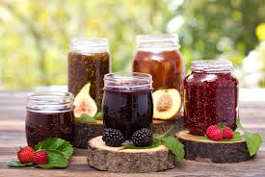
Otwórz podręcznik na stronie 34 i przeczytaj czytankę. Następnie na podstawie przeczytanego tekstu uzupełnij quiz.
Uzupełnij quiz w tabelce. Poprawną odpowiedź pokoloruj na dowolny kolor.
Jak ma na imię dziewczynka z czytanki?
Dżesika | Andżelika | Ania | Kasia

Co jest przysmakiem dziewczynki?
czekolada | drożdżówka | dżem | rogalik

Kto zrobił dziewczynce kanapki?
babcia | ciocia | tata | mama

Ile kanapek zrobiła mama Andżelice?
dwie | trzy | pięć | jedną

O co prosiła mama Andżeliki?
o posprzątanie pokoju | o ubranie się | o zjedzenie kanapki | o nakarmienie psa

Jakie przedmioty mógł pobrudzić Andżelice dżem?
spodnie | bluzkę | zeszyty i podręczniki | ręce

● Dwuznak „dż”
W naszej czytance pojawił się kolejny nowy dwuznak, zbudowany z dwóch liter, a tworzący jedną głoskę:
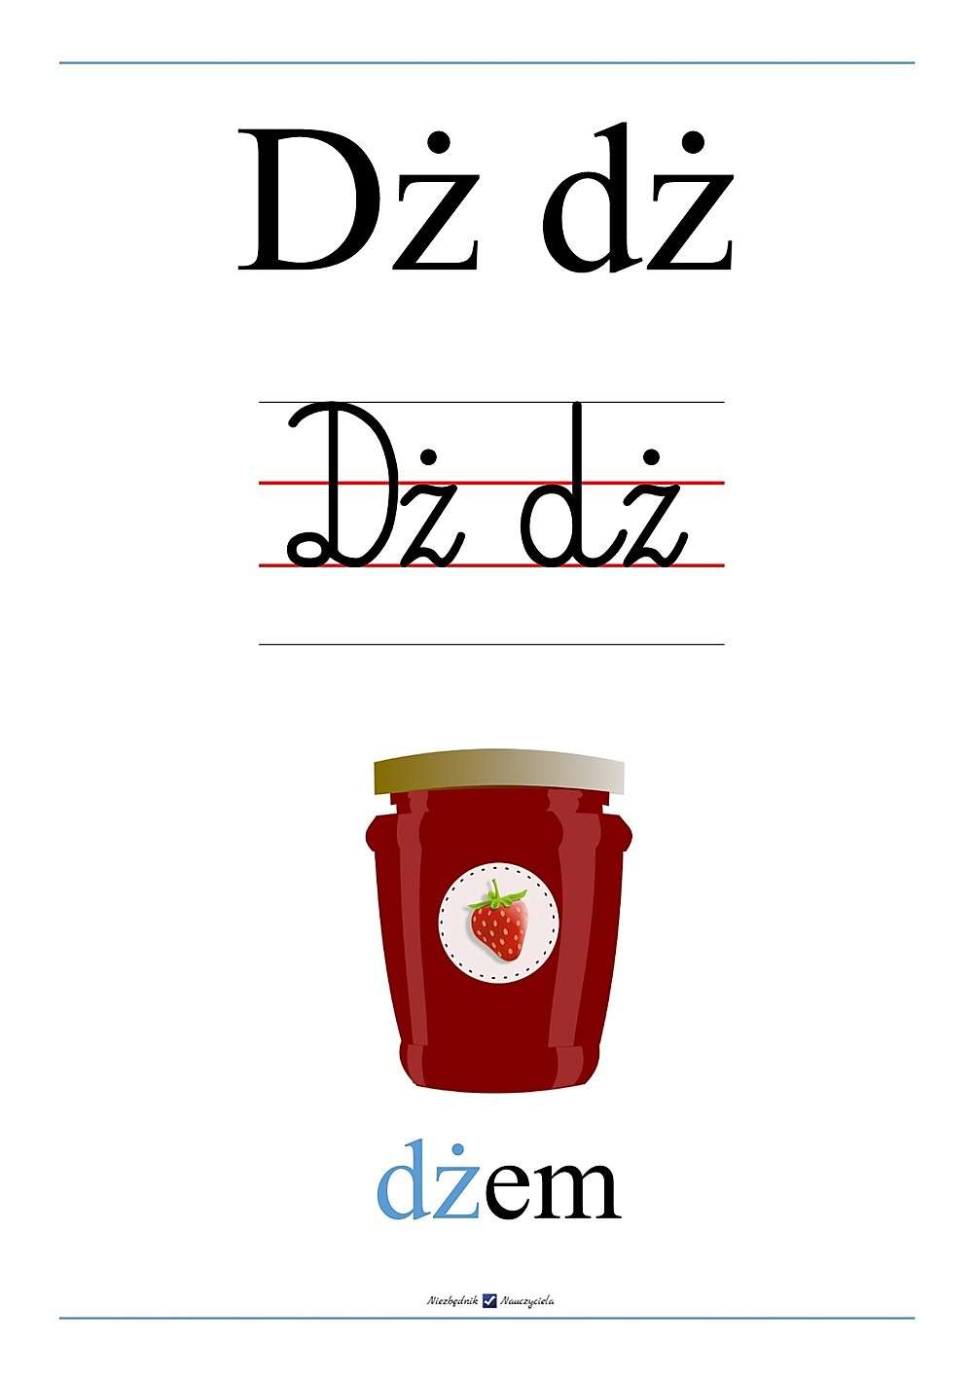

Wyszukaj w tekście na stronie 34 i na ilustracji wyrazy, w których występuje „ dż”. Podkreśl je delikatnie ołówkiem.
Policz ile sylab i ile głosek ma wyraz dżem.
https://www.youtube.com/watch?v=2qNG-sz3vAA
Obejrzyj prezentację dwuznaku dż, Dż.
https://www.youtube.com/watch?v=NXpTeoXAHl4

● Policz sylaby, głoski i litery
Wyraz | Sylaby | Głoski | Litery
dżem | 1 | 3 | 4
dżokej

dżungla

Andżelika

drożdżówka

dżdżownica

drożdże
dżinsy

● Praca w zeszycie
Ułóż i dokończ zdanie, zapisując je w zeszycie( wykonaj rysunek do zdania):
Dż jak...
Następnie w liniaturze zapisz duże „Dż” i małe „ dż” .
A jaki jest Twój śniadaniowy przysmak ?
Chętnie się o nim dowiem w ułożonym i zapisanym przez Ciebie zdaniu.
Pamiętaj o starannym piśmie i kolorowym szlaczku!

Otwórz ćwiczenia z języka polskiego na stronach 32 i 33 i wykonaj wszystkie zadania z tych stron.
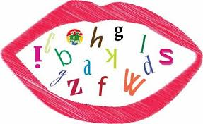Gimnastyka buzi i języka
Poćwicz głośne czytanie i przeczytaj tekst ze strony 84 (ćwiczenia z języka polskiego).
Na koniec poćwicz pisanie dwuznaku dż, Dż na dodatkowej karcie pracy (w załączniku)

Edukacja matematyczna
● Mierzenie pojemności płynów
Litr to miara pojemności.

1 litr można zapisać: 1l

Popatrz na dzbanek z miarką. Dzbanek zmieści dokładnie jeden litr wody.

1 litr =1 l
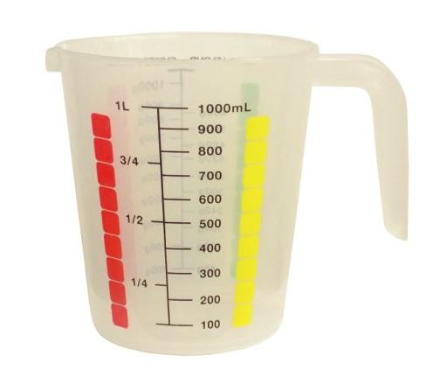

Obejrzyj krótką bajkę o jednostce pojemności- litr.
https://www.youtube.com/watch?v=1P2r5XnaXtU
oraz krótką prezentację:
https://www.youtube.com/watch?v=N-WsBrdrT9E
Otwórz ćwiczenia na stronach 28, 29 i 30 i wykonaj wszystkie zadania z tych stron.
Pamiętaj o dawce ruchu na dziś! Najlepiej na świeżym powietrzu!!! Za oknem piękna pogoda- wykorzystaj to!

Dziękuję za Twoją codzienną pracę!!!

Pozdrawiam serdecznie
Wasza Pani Monika

